ЧУДЕСА РАВНОВЕСИЯ
- Работа над проектом поможет нам разобраться в различных случаях равновесия под действием силы тяжести и научиться их использовать в жизни. Понять условия устойчивого равновесия и научиться управлять этими условиями, чтобы оставлять тела на долго в положении неустойчивого равновесия.
- На основе полученных знаний создать игры и игрушки работающие по законам равновесия.
- Использовать изготовленные игры для проведения школьной «спартакиады-афигениады».
- Ходули двух видов
- Перекидывание мячей со смещённым центром тяжести
- Кубарь
- Калечина-малечина
- Жанглёрка
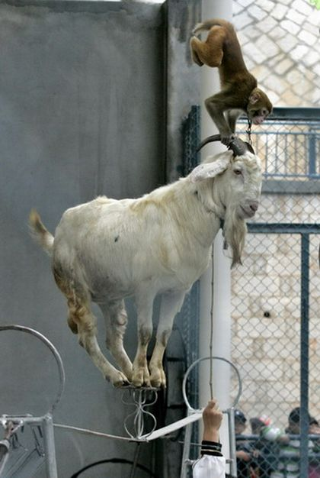
- Боулинг
- Юлокрут (кто больше запустит одновременно
- Несколько композиций
- Провести конкурс по мини-играм
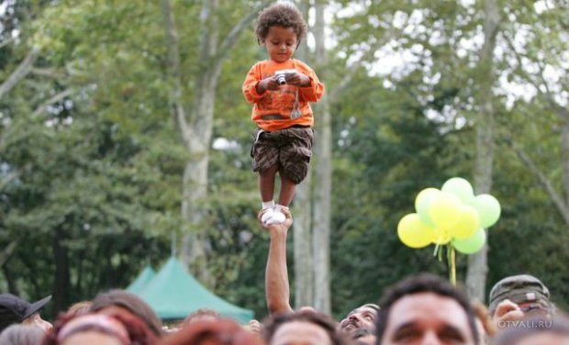
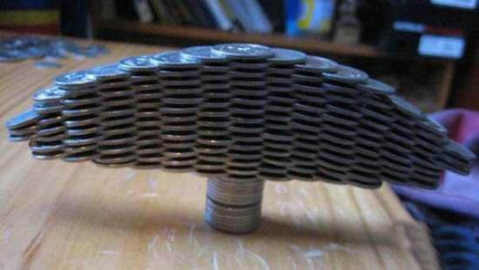
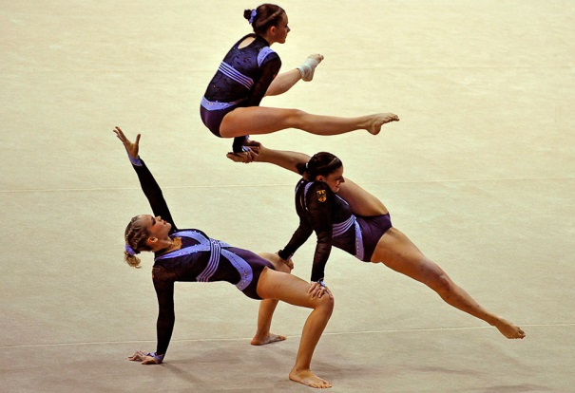
- Провести фото конкурс по сложным конструкциям/постройкам из неживых объектов. artyomzelen@yandex.ru

